Resolución del Pleno del Instituto de Transparencia, Acceso a la Información Pública y Protección de Datos Personales del Estado de México y Municipios, con domicilio en Metepec, Estado de México; de fecha veinte (20) de agosto de dos mil veinticinco.

VISTO el expediente electrónico formado con motivo del recurso de revisión 06363/INFOEM/IP/RR/2025, promovido por una persona que no dio datos de identificación, a quien en lo sucesivo se le identificará como EL RECURRENTE, en contra de la respuesta del Ayuntamiento de Metepec, en adelante el SUJETO OBLIGADO, se procede a dictar la presente resolución, con base en los siguientes:

A N T E C E D E N T E S

- El veintiocho de abril de dos mil veinticinco, se presentó ante el SUJETO OBLIGADO a través del Sistema de Acceso a la Información Mexiquense, registrada con el número 00167/METEPEC/IP/2025; en la que se solicitó la siguiente información:

“solicito saber como están aplicando la paridad de genero dentro de sus áreas es por ello que quiero saber el nombre de las personas que integran la dirección de transparencia, obas publicas, gerencia de la ciudad, medioambiente y áreas verdes” (Sic)

- Se eligió como modalidad de entrega de la información a través del SAIMEX.

- El veintiuno de mayo de dos mil veinticinco, se autorizó prórroga para dar contestación al recurso que nos ocupa, en el tenor siguiente:
“Metepec, México a 21 de Mayo de 2025
Nombre del solicitante: C. Solicitante
Folio de la solicitud: 00167/METEPEC/IP/2025
Con fundamento en el artículo 163 de la Ley de Transparencia y Acceso a la Información Pública del Estado de México y Municipios, se le hace de su conocimiento que el plazo de 15 días hábiles para atender su solicitud de información ha sido prorrogado por 7 días en virtud de las siguientes razones:
SERVIDOR PÚBLICO HABILITADO P R E S E N T E. Por este conducto y con fundamento en lo dispuesto por los artículos 53, fracción VI y 163 de la Ley de Transparencia y Acceso a la Información Pública del Estado de México y Municipios, me permito notificarle la ampliación del plazo por siete días hábiles, aprobado por el Comité de Transparencia del Ayuntamiento de Metepec, Estado de México, mediante la Décima Segunda Sesión Extraordinaria. Sin más por el momento quedo a sus órdenes. ATENTAMENTE GERARDO ARTURO OZUNA MARTÍNEZ DIRECTOR DE TRANSPARENCIA Y GOBIERNO ABIERTO
Licenciado Gerardo Arturo Ozuna Martínez
Responsable de la Unidad de Transparencia”

- El treinta de mayo de dos mil veinticinco, el SUJETO OBLIGADO, dio respuesta a través del archivo siguiente:
- 167o_2025.pdf:

Oficio de veintisiete de mayo de dos mil veinticinco, firmado por la Unidad de Transparencia, por el cual proporcionó la información remitida por la Subdirección de Recursos Humanos, quien a su vez hizo de conocimiento que la información relativa a los nombres constituye una obligación de transparencia común y proporciona los links de acceso en donde refirió se encuentra la información solicitada, siendo los que se adjuntan a continuación:

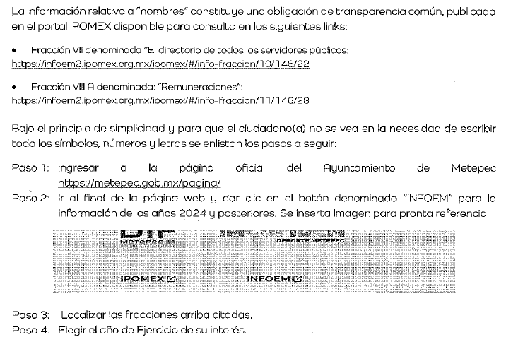

- Inconforme con lo anterior, el dos de junio de dos mil veinticinco, el hoy RECURRENTE, interpuso recurso de revisión en contra de la respuesta emitida por el SUJETO OBLIGADO, manifestando las siguientes razones o motivos de inconformidad:

- Acto impugnado: “niegan la información solicitada información incompleta

- Razones o Motivos de inconformidad: “niegan la información solicitada información incompleta”

- La Comisionada Ponente con fundamento en lo dispuesto por el artículo 185 fracción II de la ley de la materia, a través del acuerdo de admisión notificado el cuatro de junio de dos mil veinticinco, puso a disposición de las partes el expediente electrónico vía SAIMEX a efecto de que en un plazo máximo de siete días manifestaran lo que a su derecho conviniera, ofrecieran pruebas y alegatos según corresponda a los casos concretos, y el SUJETO OBLIGADO presentará el Informe Justificado procedente.

- El PARTICULAR fue omiso en realizar manifestación alguna que a su derecho conviniera y asistiera

- El SUJETO OBLIGADO, rindió el Informe Justificado correspondiente a través de los archivos siguientes:
- 167-NM.PDF
Oficio de veintisiete de mayo de dos mil veinticinco, remitido en respuesta.

- MANIF.167 ADMIN.pdf
Oficio de veintisiete de mayo de dos mil veinticinco, firmado por el Director de Administración, por el que medularmente confirma su repuesta primigenia.

- El catorce de agosto de dos mil veinticinco, se notificó el acuerdo por medio del cual se amplió el término para resolver; al respecto es menester realizar las siguientes precisiones.

- Finalmente, mediante acuerdo de veintitrés (23) de mayo de dos mil veinticuatro, se decretó el cierre de instrucción, por lo que no habiendo más que hacer constar, y--------

C O N S I D E R A N D O

PRIMERO. De la competencia
- Este Instituto de Transparencia, Acceso a la Información Pública y Protección de Datos Personales del Estado de México y Municipios, es competente para conocer y resolver del presente recurso de conformidad con el artículo: 6, apartado A, fracción IV de la Constitución Política de los Estados Unidos Mexicanos; 5, párrafos trigésimo segundo, trigésimo tercero y trigésimo cuarto, fracciones IV y V, de la Constitución Política del Estado Libre y Soberano de México; artículos 1, 2 fracción II, 13, 29, 36 fracciones I y II, 176, 178, 179, 181 párrafo tercero y 185 de la Ley de Transparencia y Acceso a la Información Pública del Estado de México y Municipios; y 7, 9 fracciones I y XXIV, y 11 del Reglamento Interior del Instituto de Transparencia, Acceso a la Información Pública y Protección de Datos Personales del Estado de México y Municipios.

SEGUNDO. De la oportunidad y procedencia.
- El medio de impugnación fue presentado a través del SAIMEX, en el formato previamente aprobado para tal efecto y dentro del plazo legal de quince días hábiles otorgados; para el caso en particular es de señalar que el SUJETO OBLIGADO entregó su respuesta el treinta de junio de dos mil veinticinco, de tal forma que el plazo para interponer el recurso de revisión transcurrió del primero de julio al cuatro de agosto de dos mil veinticinco ; en consecuencia, el ahora RECURRENTE presentó su inconformidad el dos de junio de dos mil veinticinco; por lo que se estima que la inconformidad se presentó dentro del lapso legalmente establecido para tal efecto.

- Por otro lado, es de suma importancia señalar que la parte recurrente no proporciona un nombre o datos de identificación como se advierte en el detalle de seguimiento del SAIMEX, no obstante lo anterior, no proporcionar el nombre completo no es motivo para archivar la solicitud de acceso a la información pública como concluida, conforme a lo previsto en el artículo 155, penúltimo párrafo de la Ley de Transparencia y Acceso a la Información Pública del Estado de México y Municipios que establece lo siguiente:

- "Las solicitudes anónimas, con nombre incompleto o seudónimo serán procedentes para su trámite por parte del sujeto obligado ante quien se presente. No podrá requerirse información adicional con motivo del nombre proporcionado por el solicitante."

- Robusteciendo lo anterior se encuentra lo dispuesto en el artículo 6, Apartado A, fracciones III de la Constitución Política de los Estados Unidos Mexicanos que establece:
"Artículo 6.- La manifestación de las ideas no será objeto de ninguna inquisición judicial o administrativa, sino en el caso de que ataque a la moral, la vida privada o los derechos de terceros, provoque algún delito, o perturbe el orden público; el derecho de réplica será ejercido en los términos dispuestos por la ley. El derecho a la información será garantizado por el Estado.

- Para efectos de lo dispuesto en el presente artículo se observará lo siguiente:
Para el ejercicio del derecho de acceso a la información, la Federación, los Estados y el Distrito Federal, en el ámbito de sus respectivas competencias, se regirán por los siguientes principios y bases:

III. Toda persona, sin necesidad de acreditar interés alguno o justificar su utilización, tendrá acceso gratuito a la información pública, a sus datos personales o a la rectificación de éstos.” (Sic)

- Así como el artículo 5 fracción III, párrafo vigésimo noveno, trigésimo y trigésimo primero, de la Constitución Política del Estado Libre y Soberano de México, que determina lo siguiente:
"Artículo 5.- En el Estado de México todas las personas gozarán de los derechos humanos reconocidos en la Constitución Política de los Estados Unidos Mexicanos, en los tratados internacionales en los que el Estado mexicano sea parte, en esta Constitución y en las leyes que de ésta emanen, por lo que gozarán de las garantías para su protección, las cuales no podrán restringirse ni suspenderse salvo en los casos y bajo las condiciones que la Constitución Política de los Estados Unidos Mexicanos establece”.(Sic)

- Toda persona en el Estado de México, tiene derecho al libre acceso a la información plural y oportuna, así como a buscar recibir y difundir información e ideas de toda índole por cualquier medio de expresión.

- El derecho a la información será garantizado por el Estado. La ley establecerá las previsiones que permitan asegurar la protección, el respeto y la difusión de este derecho.

- Para garantizar el ejercicio del derecho de transparencia, acceso a la información pública y protección de datos personales, los poderes públicos y los organismos autónomos, transparentarán sus acciones, en términos de las disposiciones aplicables, la información será oportuna, clara, veraz y de fácil acceso. Este derecho se regirá por los principios y bases siguientes:
III. Toda persona, sin necesidad de acreditar interés alguno o justificar su utilización, tendrá acceso gratuito a la información pública, a sus datos personales o a la rectificación de éstos;
VIII. El Estado contará con un organismo autónomo, especializado, imparcial, colegiado, con personalidad jurídica y patrimonio propio, con plena autonomía técnica y de gestión, con capacidad para decidir sobre el ejercicio de su presupuesto y determinar su organización interna, responsable de garantizar el cumplimiento del derecho de transparencia, acceso a la información pública y a la protección de datos personales en posesión de los sujetos obligados en los términos que establezca la ley.” (Sic)

- Por otra parte, del contenido del artículo 1 de la Constitución Política de los Estados Unidos mexicanos, se destaca lo siguiente:
"Artículo 1. En los Estados Unidos Mexicanos todas las personas gozarán de los derechos humanos reconocidos en esta Constitución y en los tratados internacionales de los que el Estado Mexicano sea parte, así como de las garantías para su protección, cuyo ejercicio no podrá restringirse ni suspenderse, salvo en los casos y bajo las condiciones que esta Constitución establece.

- Las normas relativas a los derechos humanos se interpretarán de conformidad con esta Constitución y con los tratados internacionales de la materia favoreciendo en todo tiempo a las personas la protección más amplia.
Todas las autoridades, en el ámbito de sus competencias, tienen la obligación de promover, respetar, proteger y garantizar los derechos humanos de conformidad con los principios de universalidad, interdependencia, indivisibilidad y progresividad. En consecuencia, el Estado deberá prevenir, investigar, sancionar y reparar las violaciones a los derechos humanos, en los términos que establezca la ley."(Sic)

- Esto es, que el derecho humano de acceso a la información pública, se aprecia que toda persona, sin necesidad de acreditar interés alguno o justificar su interposición, deberá tener acceso a la información pública, es decir, dicho derecho fundamental exime a quien lo ejerce, de acreditar su legitimación en la causa o su interés en el asunto, lo que permite la posibilidad de que, incluso, la solicitud de acceso a la información pueda ser anónima o no contener un nombre que identifique al solicitante o que permita tener certeza sobre su identidad.

- En consecuencia, dado lo expuesto y fundado con anterioridad, se estima que el requisito relativo al nombre del RECURRENTE no constituye un presupuesto indispensable de procedencia del Recurso de Revisión, en términos de los artículos 25 de la Convención Americana de Derechos Humanos, 1, párrafos segundo y tercero, 6 apartado A fracción III de la Constitución Política de los Estados Unidos Mexicanos y 5 párrafo vigésimo noveno, trigésimo y trigésimo primero de la Constitución Política del Estado Libre y Soberano de México, debido a que el acceso a la información pública es un derecho humano que no requiere legitimación en la causa, si no que únicamente basta con que se encuentre legitimado en el procedimiento de Recurso de Revisión, circunstancia que se acredita en las constancias electrónicas de los expedientes en revisión, de las que se desprende que la parte recurrente, es la misma que realizó la solicitud de acceso a la información pública que ahora se impugna.

- Por otro lado, el escrito contiene las formalidades previstas por el artículo 180 último párrafo de la Ley de la materia actual, por lo que es procedente que este Instituto de Transparencia, Acceso a la Información Pública y Protección de Datos Personales del Estado de México y Municipios, conozca y resuelva el presente recurso.

TERCERO. Del planteamiento de la Litis.
- Se solicitó la siguiente información:
- Nombre de las personas que integran la Dirección de Transparencia y Gobierno Abierto, Dirección de Obras Públicas, Dirección de Gerencia de la Ciudad y Dirección de Medio Ambiente.

- En respuesta, el SUJETO OBLIGADO, dio respuesta como quedo referido en el numeral 3 de la presente resolución.

- Inconforme, el PARTICULAR, interpuso el presente recurso de revisión arguyendo la entrega de la información solicitada de manera incompleta.

- Una vez admitido el presente, se declaró abierta la etapa de manifestaciones, no obstante, el RECURRENTE, no realizó manifestación alguna y el SUJETO OBLIGADO confirmo su repuesta primigenia.

- En dichas condiciones, la Litis a resolver en este recurso se circunscribe a determinar si se actualiza la causal de procedencia prevista en el artículo 179, fracción V de la Ley de Transparencia y Acceso a la Información Pública del Estado de México y Municipios; fracción que determina la hipótesis jurídica relativa a la entrega de información incompleta; contexto del cual se dolió EL RECURRENTE al momento de interponer su inconformidad; de modo tal que el presente recurso de revisión se abocara en determinar si el SUJETO OBLIGADO con su respuesta ciertamente actualiza la causal de procedencia antes señalada.

CUARTO. Del estudio y resolución del asunto.
- Acotada la Litis del presente asunto, primeramente es menester precisar que del escrito de inconformidad, se observa que el PARTICULAR se inconforma arguyendo que no se le hizo entrega de la información de manera completa, luego entonces, el presente recurso de revisión se circunscribe a determinar si el SUJETO OBLIGADO con la respuesta otorgada, vulnera el derecho de acceso a la información accionado por el particular actualizando la causal de procedencia prevista en el artículo 179 fracción V de la Ley de Transparencia y Acceso a la Información del Estado de México y Municipios.

Artículo 179. El recurso de revisión es un medio de protección que la Ley otorga a los particulares, para hacer valer su derecho de acceso a la información pública, y procederá en contra de las siguientes causas:
…
V. La entrega de información incompleta;
…

- Primeramente se advierte que el SUJETO OBLIGADO, acepta que genera, posee y/o administra la información solicitada, tan es así que la pone a disposición del ahora RECURRENTE, a través de links remitidos en respuesta, por lo que se considera innecesario realizar el estudio relativo a la fuente obligacional, pues –se insiste- este asume contar con la información solicitada.

- Precisado lo anterior, se procederá a analizar la información remitida a efecto de poder determinar si con lo remitido se tiene por colmada la solicitud de información que nos ocupa o si por el contrario, los motivos de inconformidad planteados resultan procedentes.

Solicitud | Respuesta | Informe Justificado | ¿Colma?
Nombre de las personas que integran la dirección de transparencia obas públicas, gerencia de la ciudad, medioambiente y áreas verdes | 167o_2025.pdf:  Oficio de veintisiete de mayo de dos mil veinticinco, firmado por la Unidad de Transparencia, por el cual proporcionó la información remitida por la Subdirección de Recursos Humanos, quien a su vez hizo de conocimiento que la información relativa a los nombres constituye una obligación de transparencia común y proporciona los links de acceso en donde refirió se encuentra la información solicitada. | 167-NM.PDF  Oficio de veintisiete de mayo de dos mil veinticinco, remitido en respuesta.  MANIF.167 ADMIN.pdf  Oficio de veintisiete de mayo de dos mil veinticinco, firmado por el Director de Administración, por el que medularmente confirma su repuesta primigenia. | PARCIALMENTE  Por las razones que en líneas subsecuentes se refieren.

- De la información proporcionada se colige que el SUJETO OBLIGADO, remitió dos links de acceso, los cuales se advierte fueron proporcionados en formato abierto, ya que este Órgano Resolutor pudo acceder a ellos, aunado a que el RECURRENTE manifestó una entrega de información incompleta, lo que permite inferir que también se tuvo acceso a los mismos.

- Ahora bien, relativo a los links remitidos, se establece lo siguiente:
- La primera liga, al hacer click en el enlace arroja lo siguiente:
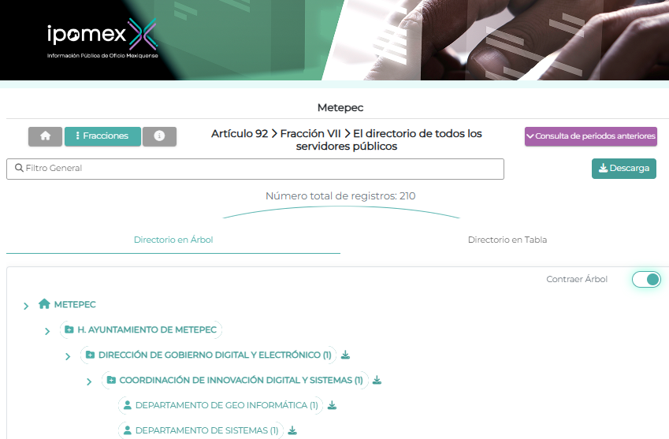

- El segundo link al hace click, dirige a lo siguiente:

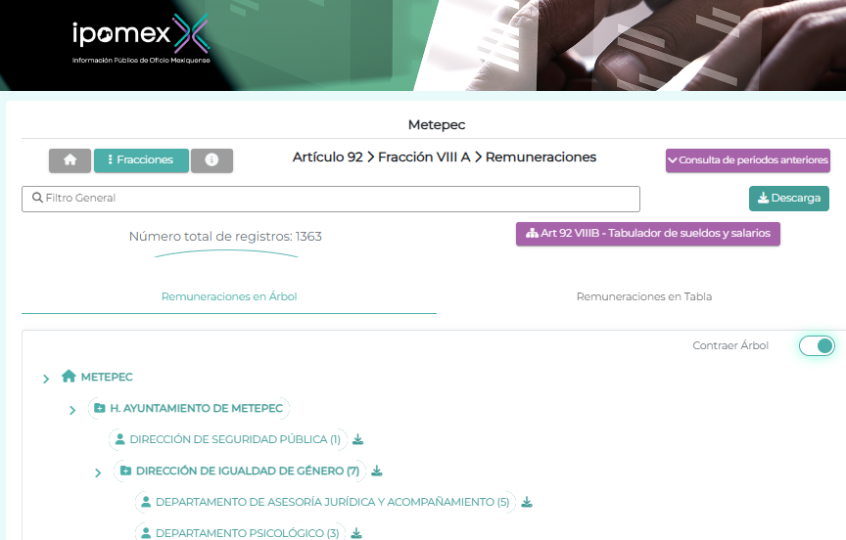
- Lo anterior dirige a las páginas del IPOMEX, relativas al “Directorio de todos los Servidores Públicos“ y el segundo, al apartado de “Remuneraciones”,y si bien es cierto, no se solicitaron las remuneraciones de los mismos, el SUJETO OBLIGADO¸ hizo entrega de ello a efecto de mayor precisión.

- En ese tenor, no se soslaya que dentro de la respuesta se dieron los pasos a seguir para localizar la información, mismos que se insertan a continuación:

- Es así que una vez analizadas la ligas de acceso proporcionadas se advierte que tal y como lo arguyo el ahora RECURRENTE, las mismas se encuentran incompletas, derivado de que únicamente se observan los nombres de los Titulares y/o Directores y/o mandos medios, tanto en la fracción del Directorio de Servidores Públicos como en la correspondiente a Remuneración, tal y como se muestra a continuación:




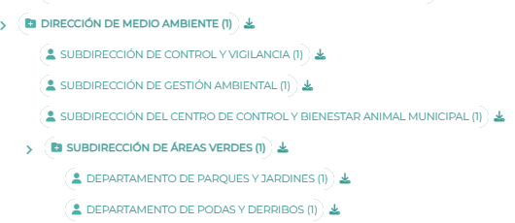

- Dentro del apartado de “Remuneraciones”, a manera de ejemplo, se observa que para la Dirección de Transparencia y Gobierno Abierto, únicamente se encuentra respecto lo que nos compete, que es el nombre, únicamente se encuentra el de el Director, como se aprecia en la siguiente captura de pantalla:



- Es por lo anterior, que se arriba a la conclusión de no tenerse por colmada en su totalidad la solicitud de información que nos ocupa, resultando fundados y motivados los motivos de inconformidad vertidos por el RECURRENTE, pues únicamente se observan los nombres de mandos medios y superiores, es por ello que resulta dable ordenar al SUJETO OBLIGADO, previa búsqueda exhaustiva, haga entrega de los nombres de los servidores públicos faltantes adscritos a la Dirección de Transparencia y Gobierno Abierto, Dirección de Obras Públicas, Dirección de Gerencia de la Ciudad y Dirección de Medio Ambiente.

- Atento a lo anterior, se refiere que de manera enunciativa más no limitativa, el documento que pudiera dar cuenta de lo solicitado podría ser el nombramiento, contrato o formato único de Movimientos de Personal, en atención a lo estipulado por la Ley del Trabajo de los Servidores Públicos del Estado de México y Municipios establece:
ARTÍCULO 5.- La relación de trabajo entre las instituciones públicas y sus servidores públicos se entiende establecida mediante nombramiento, formato único de movimiento de personal, contrato o por cualquier otro acto que tenga como consecuencia la prestación personal subordinada del servicio y la percepción de un sueldo. Para los efectos de esta ley, las instituciones públicas estarán representadas por sus titulares.

“ARTÍCULO 49.- Los nombramientos, contratos o formato único de Movimientos de Personal de los servidores públicos deberán contener:
I. Nombre completo del servidor público;
II. Cargo para el que es designado, fecha de inicio de sus servicios y lugar de adscripción;
III. Carácter del nombramiento, ya sea de servidores públicos generales o de confianza, así como la temporalidad del mismo;
IV. Remuneración correspondiente al puesto;
V. Jornada de trabajo;
VI. Derogada;
VII. Firma del servidor público autorizado para emitir el nombramiento, contrato o formato único de Movimientos de Personal, así como el fundamento legal de esa atribución. “

- Así mismo, la Ley de Transparencia y Acceso a la Información Pública del Estado de México y Municipios establece que la información pública generada, administrada o en posesión de los Sujetos Obligados en ejercicio de sus atribuciones, será accesible de manera permanente a cualquier persona, privilegiando el principio de máxima publicidad de la información, por lo que deberán apegarse en todo momento a los criterios de publicidad, veracidad, oportunidad entre otros, numeral en comento que a la letra señala;
Artículo 3.- La información pública generada, administrada o en posesión de los Sujetos Obligados en ejercicio de sus atribuciones, será accesible de manera permanente a cualquier persona, privilegiando el principio de máxima publicidad de la información. Los Sujetos Obligados deben poner en práctica, políticas y programas de acceso a la información que se apeguen a criterios de publicidad, veracidad, oportunidad, precisión y suficiencia en beneficio de los solicitantes.

- Numerales que compelen al SUJETO OBLIGADO a apegarse en todo momento a los criterios ya expuestos, imipidiendo a este Órgano Colegiado cuestionar la veracidad de la información. En ese contexto, en razón del artículo 166 de la Ley de Transparencia y Acceso a la Información Pública del Estado de México y Municipios, que establece que la obligación de acceso a la información pública se tendrá por cumplida cuando el solicitante tenga a su disposición la información requerida, siempre y cuando este la genere, posea o administre, con lo que se tendra por colmado el derecho de acceso a la información pública del particular.
- En tal sentido, conviene enfatizar lo que el derecho de acceso a la información pública refiere, contemplado en el artículo 6°, Apartado A de la Constitución Política de los Estados Unidos Mexicanos, que señala:
“Artículo 6o. . . .

A. Para el ejercicio del derecho de acceso a la información, la Federación y las entidades federativas, en el ámbito de sus respectivas competencias, se regirán por los siguientes principios y bases:
I. Toda la información en posesión de cualquier autoridad, entidad, órgano y organismo de los Poderes Ejecutivo, Legislativo y Judicial, órganos autónomos, partidos políticos, fideicomisos y fondos públicos, así como de cualquier persona física, moral o sindicato que reciba y ejerza recursos públicos o realice actos de autoridad en el ámbito federal, estatal y municipal, es pública y sólo podrá ser reservada temporalmente por razones de interés público y seguridad nacional, en los términos que fijen las leyes. En la interpretación de este derecho deberá prevalecer el principio de máxima publicidad. Los sujetos obligados deberán documentar todo acto que derive del ejercicio de sus facultades, competencias o funciones, la ley determinará los supuestos específicos bajo los cuales procederá la declaración de inexistencia de la información.

II. La información que se refiere a la vida privada y los datos personales será protegida en los términos y con las excepciones que fijen las leyes.
III. Toda persona, sin necesidad de acreditar interés alguno o justificar su utilización, tendrá acceso gratuito a la información pública, a sus datos personales o a la rectificación de éstos.
IV. Se establecerán mecanismos de acceso a la información y procedimientos de revisión expeditos que se sustanciarán ante los organismos autónomos especializados e imparciales que establece esta Constitución.

V. Los sujetos obligados deberán preservar sus documentos en archivos administrativos actualizados y publicarán, a través de los medios electrónicos disponibles, la información completa y actualizada sobre el ejercicio de los recursos públicos y los indicadores que permitan rendir cuenta del cumplimiento de sus objetivos y de los resultados obtenidos.
VI. Las leyes determinarán la manera en que los sujetos obligados deberán hacer pública la información relativa a los recursos públicos que entreguen a personas físicas o morales.
VII. La inobservancia a las disposiciones en materia de acceso a la información pública será sancionada en los términos que dispongan las leyes.”
(Énfasis añadido)

- Por su parte, la Constitución Política del Estado Libre y Soberano de México, en su artículo 5°, párrafo trigésimo, trigésimo primero y trigésimo segundo, fracción I, dispone lo siguiente:
“Artículo 5. …
. . .
El derecho a la información será garantizado por el Estado. La ley establecerá las previsiones que permitan asegurar la protección, el respeto y la difusión de este derecho.
Para garantizar el ejercicio del derecho de transparencia, acceso a la información pública y protección de datos personales, los poderes públicos y los organismos autónomos, transparentarán sus acciones, en términos de las disposiciones aplicables, la información será oportuna, clara, veraz y de fácil acceso.

Este derecho se regirá por los principios y bases siguientes:

I. Toda la información en posesión de cualquier autoridad, entidad, órgano y organismos de los Poderes Ejecutivo, Legislativo y Judicial, órganos autónomos, partidos políticos, fideicomisos y fondos públicos estatales y municipales, así como del gobierno y de la administración pública municipal y sus organismos descentralizados, asimismo de cualquier persona física, jurídica colectiva o sindicato que reciba y ejerza recursos públicos o realice actos de autoridad en el ámbito estatal y municipal, es pública y sólo podrá ser reservada temporalmente por razones previstas en la Constitución Política de los Estados Unidos Mexicanos de interés público y seguridad, en los términos que fijen las leyes. En la interpretación de este derecho deberá prevalecer el principio de máxima publicidad. Los sujetos obligados deberán documentar todo acto que derive del ejercicio de sus facultades, competencias o funciones, la ley determinará los supuestos específicos bajo los cuales procederá la declaración de inexistencia de la información.”
(Énfasis añadido)

- Asimismo, se tiene que la Ley de Transparencia y Acceso a la Información Pública del Estado de México y Municipios, prevé en su artículo 23, lo siguiente:
“Artículo 23. Son sujetos obligados a transparentar y permitir el acceso a su información y proteger los datos personales que obren en su poder:

I. El Poder Ejecutivo del Estado de México, las dependencias, organismos auxiliares, órganos, entidades, fideicomisos y fondos públicos, así como la Procuraduría General de Justicia;
II. El Poder Legislativo del Estado, los organismos, órganos y entidades de la Legislatura y sus dependencias;
III. El Poder Judicial, sus organismos, órganos y entidades, así como el Consejo de la Judicatura del Estado;
IV. Los ayuntamientos y las dependencias, organismos, órganos y entidades de la administración municipal;
V. Los órganos autónomos;
VI. Los tribunales administrativos y autoridades jurisdiccionales en materia laboral;
VII. Los partidos políticos y agrupaciones políticas, en los términos de las disposiciones aplicables;
VIII. Los fideicomisos y fondos públicos que cuenten con financiamiento público, parcial o total, o con participación de entidades de gobierno;
IX. Los sindicatos que reciban y/o ejerzan recursos públicos en el ámbito estatal y municipal;
X. Cualquier persona física o jurídico colectiva que reciba y ejerza recursos públicos en el ámbito estatal o municipal; y
XI. Cualquier otra autoridad, entidad, órgano u organismo de los poderes estatal o municipal, que reciba recursos públicos.
Los sujetos obligados deberán hacer pública toda aquella información relativa a los montos y las personas a quienes entreguen, por cualquier motivo, recursos públicos, así como los informes que dichas personas les entreguen sobre el uso y destino de dichos recursos.
Los servidores públicos deberán transparentar sus acciones así como garantizar y respetar el derecho de acceso a la información pública.
(Énfasis añadido)

- Como se ha señalado, los sujetos obligados deberán proporcionar toda la información que se encuentre en su posesión bajo los estándares más altos de transparencia y máxima publicidad.

- Por su parte, la Constitución Política del Estado Libre y Soberano de México, en su artículo 5°, dispone en su parte conducente, lo siguiente:
“Artículo 5. …
El derecho a la información será garantizado por el Estado. La ley establecerá las previsiones que permitan asegurar la protección, el respeto y la difusión de este derecho.
Para garantizar el ejercicio del derecho de transparencia, acceso a la información pública y protección de datos personales, los poderes públicos y los organismos autónomos, transparentarán sus acciones, en términos de las disposiciones aplicables, la información será oportuna, clara, veraz y de fácil acceso.

Este derecho se regirá por los principios y bases siguientes:

I. Toda la información en posesión de cualquier autoridad, entidad, órgano y organismos de los Poderes Ejecutivo, Legislativo y Judicial, órganos autónomos, partidos políticos, fideicomisos y fondos públicos estatales y municipales, así como del gobierno y de la administración pública municipal y sus organismos descentralizados, asimismo de cualquier persona física, jurídica colectiva o sindicato que reciba y ejerza recursos públicos o realice actos de autoridad en el ámbito estatal y municipal, es pública y sólo podrá ser reservada temporalmente por razones previstas en la Constitución Política de los Estados Unidos Mexicanos de interés público y seguridad, en los términos que fijen las leyes. En la interpretación de este derecho deberá prevalecer el principio de máxima publicidad. Los sujetos obligados deberán documentar todo acto que derive del ejercicio de sus facultades, competencias o funciones, la ley determinará los supuestos específicos bajo los cuales procederá la declaración de inexistencia de la información.

II. La información referente a la intimidad de la vida privada y la imagen de las personas será protegida a través de un marco jurídico rígido de tratamiento y manejo de datos personales, con las excepciones que establezca la ley reglamentaria.

III. Toda persona, sin necesidad de acreditar interés alguno o justificar su utilización, tendrá acceso gratuito a la información pública, a sus datos personales o a la rectificación de éstos.

IV. Se establecerán mecanismos de acceso a la información y procedimientos de revisión expeditos que se sustanciarán ante el organismo autónomo especializado e imparcial que establece esta Constitución.

V. Los procedimientos de acceso a la información pública, de acceso, corrección y supresión de datos personales, así como los recursos de revisión derivados de los mismos, podrán tramitarse por medios electrónicos, a través de un sistema automatizado que para tal efecto establezca la ley reglamentaria y el organismo autónomo garante en el ámbito de su competencia. Las resoluciones que correspondan a estos procedimientos se sistematizarán para favorecer su consulta.

VI. Los sujetos obligados deberán preservar sus documentos en archivos administrativos actualizados y publicarán, a través de los medios electrónicos disponibles, la información completa y actualizada sobre el ejercicio de los recursos públicos y los indicadores que permitan rendir cuenta del cumplimiento de sus objetivos y los resultados obtenidos.

VII. La ley reglamentaria, determinará la manera en que los sujetos obligados deberán hacer pública la información relativa a los recursos públicos que entreguen a personas físicas o jurídicas colectivas.”

(Énfasis añadido)

- Adicional, tenemos que la Ley de Transparencia y Acceso a la Información Pública del Estado de México y Municipios, prevé en su artículo 23 fracción IV, lo siguiente:
“Artículo 23. Son sujetos obligados a transparentar y permitir el acceso a su información y proteger los datos personales que obren en su poder:
…
IV. Los ayuntamientos y las dependencias, organismos, órganos y entidades de la administración municipal;
…
Los sujetos obligados deberán hacer pública toda aquella información relativa a los montos y las personas a quienes entreguen, por cualquier motivo, recursos públicos, así como los informes que dichas personas les entreguen sobre el uso y destino de dichos recursos.

Los servidores públicos deberán transparentar sus acciones así como garantizar y respetar el derecho de acceso a la información pública.”

(Énfasis añadido)

QUINTO. De la versión pública.

Nociones generales.
- Debe destacarse que, debido a la naturaleza de la información solicitada, eventualmente pudiera obrar datos personales susceptibles de protegerse, así como información susceptible de clasificarse como reservada, el SUJETO OBLIGADO deberá de hacer la adecuada versión pública, protegiendo los datos que no son susceptibles de ser proporcionados.

- No pasa desapercibido para este Órgano Garante que los Sujetos Obligados serán responsables de los datos personales en su posesión y que, en caso de localizarse datos concernientes a terceros, éstos no podrán difundir, distribuir o comercializar los datos personales. Cabe destacar que, para la realización de la clasificación de la información, se deben seguir una serie de pasos y procedimientos, por lo que es menester reiterar los mismos:

a) Requisitos previos. | Los artículos 100 y 122 de la Ley Estatal y de la Ley General, respectivamente, señalan que si los Sujetos Obligados determinan que la información actualiza alguno de los supuestos de clasificación, es deber de los titulares de las áreas proponer su clasificación y no del Comité de Transparencia.  Al hacerlo tienen que precisar de qué información se trata, señalando el supuesto de clasificación (confidencialidad o reserva).  Además, se debe señalar el procedimiento, de los tres que establecen los artículos 132 y 106 de la Ley Estatal y General, respectivamente.  El último de estos requisitos previos consiste en que no se pueden emitir acuerdos de carácter general ni particular, esto es, no se puede hacer un acuerdo para clasificar de manera general todos los documentos de un expediente o área, sin individualizar su análisis y tampoco se puede hacer un acuerdo por cada dato que se vaya a clasificar dentro de un documento con diez datos, por ejemplo, susceptibles de ser clasificados.
b) Supuestos de clasificación. | Las disposiciones constitucionales y legales en la materia establecen los dos supuestos generales para clasificar la información: por reserva y por confidencialidad.  Los artículos 116 y 143 de la Ley Estatal y de la Ley General, respectivamente, señalan los supuestos para que la información pueda ser clasificada como confidencial. Mientras que los artículos 105 y 130 de la Ley Estatal y de la Ley General, respectivamente, señalan que la aplicación de estos supuestos debe realizarse de manera restrictiva y limitada, por lo que debe acreditarse que se cumple con esta condición y no se pueden ampliar las excepciones o supuestos de clasificación aduciendo analogía o mayoría de razón.  El Sujeto Obligado debe identificar claramente el tipo de información y hacer un juicio de subsunción o encaje para acreditar que el supuesto de hecho corresponde estrictamente con la hipótesis jurídica. Esto también lo debe de realizar el servidor público habilitado y el titular del área que administra la información.
c) Formalidades para emitir el acuerdo de clasificación. | El Comité de Transparencia, según lo dispuesto en los artículos cuenta con las facultades para aprobar, modificar o revocar la clasificación de la información que haya propuesto.  Es necesario que el acto reúna con los requisitos elementales, entre ellos, que la autoridad que va a emitir el acto de autoridad sea la legalmente facultada para ello.  La decisión de aprobar, modificar o revocar la clasificación deberá de asentarse en un documento que registre la determinación a la que se llegue después de un análisis minucioso a partir de lo propuesto por el Titular del I. área que administra la información, cuyo análisis debe integrarse en la agenda de los asuntos a tratar en las sesiones, se insiste, a partir de las decisiones adoptadas previamente por los titulares de áreas y que son sujetas a control, en primera instancia, por el Comité de Transparencia.
d) Requisitos de fondo del acuerdo de clasificación. | Como se ha señalado antes, al hacer el juicio de subsunción o encaje entre el supuesto de hecho y la hipótesis jurídica, se debe acreditar la estricta correspondencia entre un elemento y otro. Ahora, en esta parte del procedimiento, que se desahoga en sede del Comité de Transparencia, la ley señala que la carga de la prueba, para justificar las restricciones, corresponde a los Sujetos Obligados, por lo que deberán fundar y motivar debidamente la clasificación.  De lo anterior, se desprende que para una correcta clasificación total o parcial, esto es determinar los datos que se suprimen en las versiones públicas, es necesario fundar y motivar, de manera correcta, la clasificación; considerando que todo acto que la autoridad pronuncie en el ejercicio de sus atribuciones, debe expresar los fundamentos legales que le dieron origen y las razones por las que se deben aplicar al caso concreto.  Así, en un acto de autoridad se cumple con la debida fundamentación cuando se cita el precepto legal aplicable al caso concreto y la debida motivación cuando se expresan las razones, motivos o circunstancias que tomó en cuenta la autoridad para adecuar el hecho a los fundamentos de derecho. De este modo, la persona que se sienta afectada pueda impugnar la decisión, permitiéndole una real y auténtica defensa.  En ese mismo sentido, el numeral trigésimo tercero fracción V de los Lineamientos Generales, precisa que para motivar la clasificación se deben acreditar las circunstancias de tiempo, modo y lugar.  Ahora bien, para cada caso además de fundar y motivar, se debe identificar con claridad que datos contenidos en las documentales que son susceptibles de suprimirse, por ejemplo; Clave Única de Registro de Población (CURP), Registro Federal de Contribuyentes (R.F.C.), claves de seguros, préstamos o descuentos personales, secretos bancario, fiduciario, industrial, comercial, fiscal, bursátil y postal, cuya titularidad corresponda a particulares, entre otros.
e) Condiciones especiales de la clasificación de la información como confidencial. | Los artículos 148 y 120 de la Ley Estatal y de la Ley General, respectivamente, establecen que aun tratándose de datos personales, se podrán proporcionar, incluso sin solicitar el consentimiento de su titular.  En el caso de lo señalado en la fracción IV, será el Instituto quien deba aplicar la prueba de interés público, considerando también que como recientemente ha discutido la Suprema Corte de Justicia de la Nación, los servidores públicos nos encontramos sujetos a un régimen menor de protección.  Pero si la información que se pretende clasificar como confidencial no se encuentra en los supuestos de los artículos señalados y es posible, se deberá consultar al titular de los datos si permite o no el acceso. De no ser posible, la realización de la consulta, procede, fundando y motivando, la clasificación.

- Por lo anteriormente expuesto, este ÓRGANO GARANTE emite los siguientes:

R E S O L U T I V O S
PRIMERO. Resultan fundadas las razones o motivos de inconformidad hechos valer en el recurso de revisión 06363/INFOEM/IP/RR/2025, en términos de los Considerandos CUARTO y QUINTO de la presente resolución.

SEGUNDO. Se MODIFICA la respuesta emitida por el Ayuntamiento de Metepec y se ORDENA entregar vía Sistema de Accesos a la Información Mexiquense (SAIMEX), previa búsqueda exhaustiva y razonable, de ser procedente en versión pública, la siguiente información:
- El documento o documentos donde conste el nombre de los Servidores Públicos faltantes adscritos a la Dirección de Transparencia y Gobierno Abierto, Dirección de Obras Públicas, Dirección de Gerencia de la Ciudad y Dirección de Medio Ambiente, al veintiocho de abril de dos mil veinticinco.

Para la entrega en versión pública, se deberá emitir el Acuerdo del Comité de Transparencia de acuerdo con la Ley de Transparencia y Acceso a la Información Pública del Estado de México y Municipios, en el que funde y motive las razones sobre los datos que se supriman o eliminen de los soportes documentales objeto de la versión públicas que se formule y se pongan a disposición de la parte Recurrente, mismo que igualmente hará de su conocimiento.

TERCERO. NOTIFÍQUESE la presente resolución al Titular de la Unidad de Transparencia del Sujeto Obligado vía SAIMEX, para que conforme al artículo 186 último párrafo, 189 segundo párrafo y 194 de la Ley de Transparencia y Acceso a la Información Pública del Estado de México y Municipios; dé cumplimiento a lo ordenado dentro del plazo de diez días hábiles, e informe a este Instituto en un plazo de tres días hábiles siguientes sobre el cumplimiento dado a la presente y, se le apercibe que en caso de negarse a cumplir la presente resolución o hacerlo de manera parcial, se le impondrá una medida de apremio de conformidad con lo previsto en los artículos 198, 200, fracción III; 214, 215 y 216 de la Ley de Transparencia y Acceso a la Información Pública del Estado de México y Municipios.

CUARTO. Notifíquese al RECURRENTE la presente resolución a través del Sistema de Acceso a la Información Mexiquense (SAIMEX).

QUINTO. De conformidad con el artículo 198 de la Ley de Transparencia y Acceso a la Información Pública del Estado de México y Municipios, de considerarlo procedente, el Sujeto Obligado de manera fundada y motivada, podrá solicitar una ampliación de plazo para el cumplimiento de la presente resolución.

SEXTO. Se hace del conocimiento del RECURRENTE que, de conformidad con lo establecido en el artículo 196 de la Ley de Transparencia y Acceso a la Información Pública del Estado de México y Municipios, en caso de que considere que la resolución le cause algún perjuicio podrá impugnar vía juicio de amparo en los términos de las leyes aplicables.
ASÍ LO RESUELVE, POR UNANIMIDAD DE VOTOS, EL PLENO DEL INSTITUTO DE TRANSPARENCIA, ACCESO A LA INFORMACIÓN PÚBLICA Y PROTECCIÓN DE DATOS PERSONALES DEL ESTADO DE MÉXICO Y MUNICIPIOS, CONFORMADO POR LOS COMISIONADOS JOSÉ MARTÍNEZ VILCHIS CON AUSENCIA JUSTIFICADA, MARÍA DEL ROSARIO MEJÍA AYALA, SHARON CRISTINA MORALES MARTÍNEZ, LUIS GUSTAVO PARRA NORIEGA Y GUADALUPE RAMÍREZ PEÑA; EN LA VIGÉSIMA NOVENA SESIÓN ORDINARIA, CELEBRADA EL VEINTE (20) DE AGOSTO DE DOS MIL VEINTICINCO, ANTE EL SECRETARIO TÉCNICO DEL PLENO ALEXIS TAPIA RAMÍREZ.

